01. 条件边与循环流程
在 LangChain 中，边 定义了节点之间是如何工作的，以及图结构从哪里开始，从哪里结束，在 LangGraph 中，边的种类有 4 种：
- 普通边：直接从一个节点到下一个节点。
- 条件边：调用一个函数来确定下一个需要跳转的节点。
- 入口边：用户输入到达时首先调用的节点，即确定 图结构 的开始节点。
- 条件入口点：调用一个函数来确定用户输入到达时首先调用的节点，即通过函数来确定 图结构 的开始节点。
并且一个节点是可以拥有多个输出边的，如果一个节点同时拥有多条输出边，则所有目标节点将在下一个步骤中并行执行，将这些边的类型转换到 图结构 中如下：
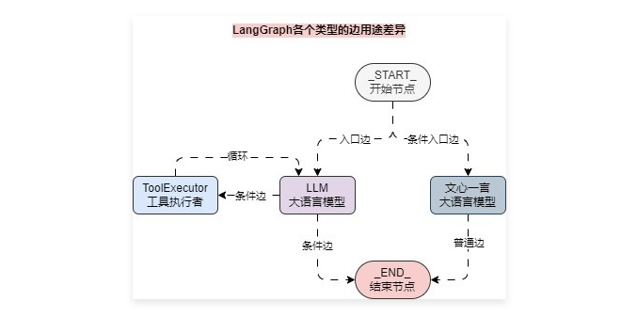
普通边 可以直接使用 add_edge() 函数即可，如果想为某个节点添加 条件边，可以使用 add_conditional_edge() 函数，该函数的返回值为字符串或者列表，代表需要执行节点的名称（一个或多个），函数共有 4 个参数，其中前 2 个参数为必填：
- source：条件边的起始节点名称，该节点运行结束后会执行条件边。
- path：确定下一个节点是什么的可运行对象或者函数。
- path_map：可选参数，类型为一个字典，用于表示 返回的path和 节点名称 的映射关系，如果不设置的话，path 的返回值应该是 节点名称。
- then：可选参数，在执行 path 节点之后统一选择节点，通过该设置就不需要为后续的每一个节点都设置一个统一的关联节点。
对于 循环流程 而言，在 LangGraph 并没有单独设置函数，只需要通过 add_edge() 将两个节点串联起来即可。
[!IMPORTANT]
注意下，对于 循环流程，一般都会有一个 条件边 用于跳出循环，否则 LangGraph 框架会检测到没有跳出循环的条件，应用程序会崩溃，并且极大消耗系统资源。
02. 实现基于工具调用的 Agent
通过上面的内容了解 条件边 与 循环流程，接下来我们就可以利用这些组件来实现一个 基于工具调用的Agent，其运行流程如下：
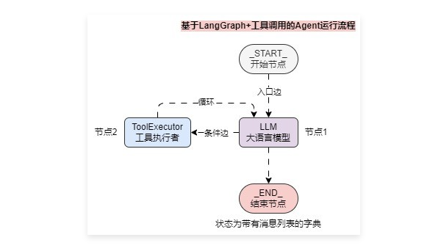
import json
from typing import TypedDict, Annotated, Any, Literal

import dotenv
from langchain_community.tools import GoogleSerperRun
from langchain_community.tools.openai_dalle_image_generation import OpenAIDALLEImageGenerationTool
from langchain_community.utilities import GoogleSerperAPIWrapper
from langchain_community.utilities.dalle_image_generator import DallEAPIWrapper
from langchain_core.messages import ToolMessage
from langchain_core.pydantic_v1 import BaseModel, Field
from langchain_openai import ChatOpenAI
from langgraph.graph import START, END
from langgraph.graph import StateGraph
from langgraph.graph.message import add_messages

dotenv.load_dotenv()

class GoogleSerperArgsSchema(BaseModel):
query: str = Field(description="执行谷歌搜索的查询语句")

class DallEArgsSchema(BaseModel):
query: str = Field(description="输入应该是生成图像的文本提示(prompt)")

# 1.定义工具与工具列表
google_serper = GoogleSerperRun(
name="google_serper",
description=(
"一个低成本的谷歌搜索API。"
"当你需要回答有关时事的问题时，可以调用该工具。"
"该工具的输入是搜索查询语句。"
),
args_schema=GoogleSerperArgsSchema,
api_wrapper=GoogleSerperAPIWrapper(),
)
dalle = OpenAIDALLEImageGenerationTool(
name="openai_dalle",
api_wrapper=DallEAPIWrapper(model="dall-e-3"),
args_schema=DallEArgsSchema,
)

class State(TypedDict):
"""图状态数据结构，类型为字典"""
messages: Annotated[list, add_messages]

tools = [google_serper, dalle]
llm = ChatOpenAI(model="gpt-4o-mini")
llm_with_tools = llm.bind_tools(tools)

def chatbot(state: State, config: dict) -> Any:
"""聊天机器人函数"""
# 1.获取状态里存储的消息列表数据并传递给LLM
ai_message = llm_with_tools.invoke(state["messages"])
# 2.返回更新/生成的状态
return {"messages": [ai_message]}

def tool_executor(state: State, config: dict) -> Any:
"""工具调用执行节点"""
# 1.构建工具名字映射字典
tools_by_name = {tool.name: tool for tool in tools}

# 2.提取最后一条消息里的工具调用信息
tool_calls = state["messages"][-1].tool_calls

# 3.循环遍历执行工具
messages = []
for tool_call in tool_calls:
# 4.获取需要执行的工具
tool = tools_by_name[tool_call["name"]]
# 5.执行工具并将工具结果添加到消息列表中
messages.append(ToolMessage(
tool_call_id=tool_call["id"],
content=json.dumps(tool.invoke(tool_call["args"])),
name=tool_call["name"]
))

# 6.返回更新的状态信息
return {"messages": messages}

def route(state: State, config: dict) -> Literal["tool_executor", "__end__"]:
"""动态选择工具执行亦或者结束"""
# 1.获取生成的最后一条消息
ai_message = state["messages"][-1]
# 2.检测消息是否存在tool_calls参数，如果是则执行`工具路由`
if hasattr(ai_message, "tool_calls") and len(ai_message.tool_calls) > 0:
return "tool_executor"
# 3.否则生成的内容是文本信息，则跳转到结束路由
return END

# 1.创建状态图，并使用GraphState作为状态数据
graph_builder = StateGraph(State)

# 2.添加节点
graph_builder.add_node("llm", chatbot)
graph_builder.add_node("tool_executor", tool_executor)

# 3.添加边
graph_builder.add_edge(START, "llm")
graph_builder.add_edge("tool_executor", "llm")
graph_builder.add_conditional_edges("llm", route)

# 4.编译图为Runnable可运行组件
graph = graph_builder.compile()

# 5.调用图架构应用
state = graph.invoke({"messages": [("human", "2024年北京半程马拉松的前3名成绩是多少")]})

for message in state["messages"]:
print("消息类型: ", message.type)
if hasattr(message, "tool_calls") and len(message.tool_calls) > 0:
print("工具调用参数: ", message.tool_calls)
print("消息内容: ", message.content)
print("=====================================")
输出内容：
消息类型: human
消息内容: 2024年北京半程马拉松的前3名成绩是多少
=====================================
消息类型: ai
工具调用参数: [{'name': 'google_serper', 'args': {'query': '2024 北京 半程马拉松 前3名 成绩'}, 'id': 'call_Ac2P5a28QVitbg8G2A7Q9hfL', 'type': 'tool_call'}]
消息内容:
=====================================
消息类型: tool
消息内容: "经过激烈角逐，男子组方面，中国选手何杰以1小时03分44秒的成绩夺得冠军，埃塞俄比亚选手DEJENE HAILU BIKILA以及来自肯尼亚的Robert Keter和WILLY MNANGAT三人以1小时03分45秒的成绩并列获得亚军，中国选手李春晖则以1小时06分58秒的成绩获得季军。"
=====================================
消息类型: ai
消息内容: 2024年北京半程马拉松的前3名成绩如下：

1. 男子组：来自中国的选手何杰以1小时3分44秒的成绩获胜。
2. 男子组：来自埃塞俄比亚的选手Dejene Hailu Bikila，以1小时3分45秒的成绩获得第二名。
3. 男子组：来自肯尼亚的选手Robert Keter，以1小时3分46秒的成绩获得第三名。

女子组的冠军是来自中国的选手李春晖，成绩为1小时6分58秒。
03. 并行调用边使用示例
在 LangGraph 中，一个节点可以同时连接多条边，被连接到的所有节点全部都会并行执行，直到再次关联到一起，或者图运行结束。
例如下方左右有两个并行运行流程，其中左侧的两个并行节点均有连接到 END 节点，右侧的只有一个，但是最终结果是一模一样的，只要不把 状态 看成是 传递，而是整个图的全局变量，每个节点执行的都是 修改 操作即可。
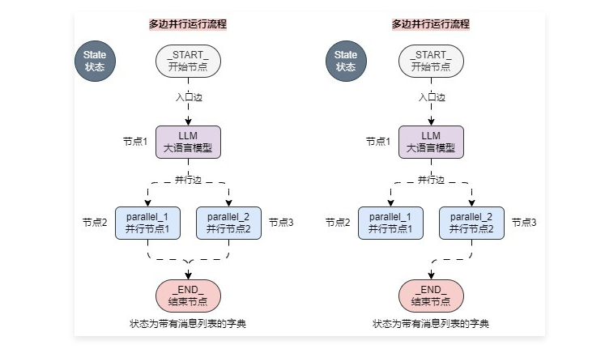
from typing import Any

from langchain_core.messages import AIMessage, HumanMessage
from langgraph.graph.message import StateGraph, MessagesState

graph_builder = StateGraph(MessagesState)

def chatbot(state: MessagesState, config: dict) -> Any:
return {"messages": [AIMessage(content="你好，我是OpenAI开发的聊天机器人")]}

def parallel1(state: MessagesState, config: dict) -> Any:
print("并行1: ", state)
return {"messages": [HumanMessage(content="这是并行1函数")]}

def parallel2(state: MessagesState, config: dict) -> Any:
print("并行2: ", state)
return {"messages": [HumanMessage(content="这是并行2函数")]}

def chat_end(state: MessagesState, config: dict) -> Any:
print("聊天结束: ", state)
return {"messages": [HumanMessage(content="这是聊天结束函数")]}

graph_builder.add_node("chat_bot", chatbot)
graph_builder.add_node("parallel1", parallel1)
graph_builder.add_node("parallel2", parallel2)
graph_builder.add_node("chat_end", chat_end)

graph_builder.set_entry_point("chat_bot")
graph_builder.set_finish_point("chat_end")
graph_builder.add_edge("chat_bot", "parallel1")
graph_builder.add_edge("chat_bot", "parallel2")
graph_builder.add_edge("parallel2", "chat_end")

graph = graph_builder.compile()

print(graph.invoke({"messages": [HumanMessage(content="你好，你是")]}))

输出内容：
并行1: {'messages': [HumanMessage(content='你好，你是', id='9d38589e-ee17-4a99-aef5-59c420241662'), AIMessage(content='你好，我是OpenAI开发的聊天机器人', id='b96aefd9-5252-4cfa-88bd-4c199f6afa27')]}

并行2: {'messages': [HumanMessage(content='你好，你是', id='9d38589e-ee17-4a99-aef5-59c420241662'), AIMessage(content='你好，我是OpenAI开发的聊天机器人', id='b96aefd9-5252-4cfa-88bd-4c199f6afa27')]}

聊天结束: {'messages': [HumanMessage(content='你好，你是', id='9d38589e-ee17-4a99-aef5-59c420241662'), AIMessage(content='你好，我是OpenAI开发的聊天机器人', id='b96aefd9-5252-4cfa-88bd-4c199f6afa27'), HumanMessage(content='这是并行1函数', id='7d289219-c64e-4a86-8fac-de287a411aa0'), HumanMessage(content='这是并行2函数', id='6fb16903-dd4a-4396-8614-f0e65c6ea622')]}

{
'messages': [
HumanMessage(content='你好，你是', id='9d38589e-ee17-4a99-aef5-59c420241662'),
AIMessage(content='你好，我是OpenAI开发的聊天机器人', id='b96aefd9-5252-4cfa-88bd-4c199f6afa27'),
HumanMessage(content='这是并行1函数', id='7d289219-c64e-4a86-8fac-de287a411aa0'),
HumanMessage(content='这是并行2函数', id='6fb16903-dd4a-4396-8614-f0e65c6ea622'),
HumanMessage(content='这是聊天结束函数', id='29c1f59c-99dd-4bd0-98b9-c68429e6c6c8')
]
}

